IV-я региональная научно-практическая конференция
«Экономика инноваций и финансовый консалтинг».

5 декабря 2017 года на экономическом факультете СПбГМТУ состоялась IV региональная научно-практическая конференция «Экономика инноваций и финансовый консалтинг». В конференции приняли участие преподаватели факультета, аспиранты, студенты, обучающиеся по магистерским и бакалаврским образовательным программам, пригашенные специалисты, всего- более пятидесяти человек. С приветственным словом к участникам конференции обратился заведующий кафедрой экономики судостроительной промышленности, руководитель магистерской программы, д.э.н., профессор Абрамов Алексей Васильевич и заместитель декана факультета по учебной работе Фирсова Анна Валентиновна.

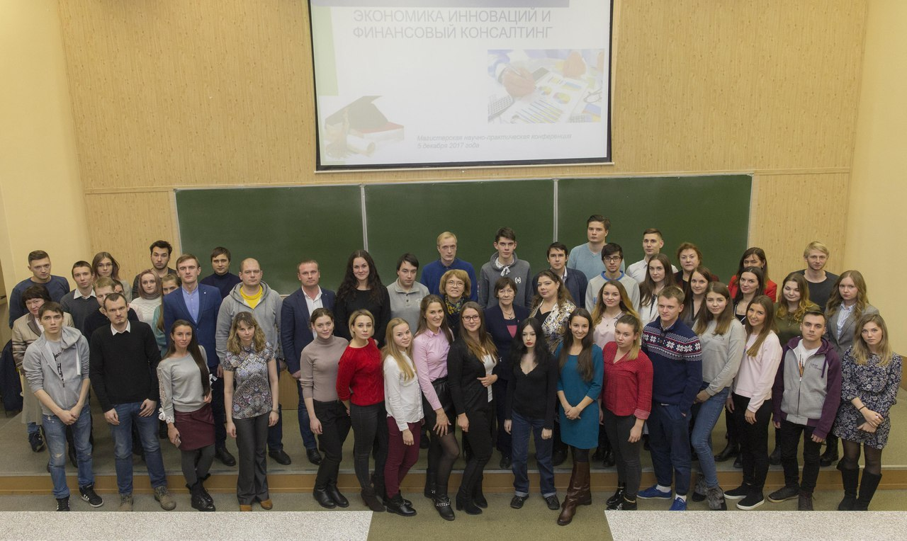

Заведующий кафедрой бухгалтерского учета и аудита - организатора конференции - Наумова Елена Аркадьевна, обратила внимание на то, что одноименная магистерская программа "Экономика инноваций и финансовый консалтинг" была организована в 2012году, на которую в первый год было принято всего 6 человек. Сегодня обучающихся уже около шестидесяти. И участие в научно-исследовательской работе, результаты которой обсуждаются на ежегодной декабрьской магистерской конференции, является обязательным условием формирования необходимых компетенций для академического магистра.
Всего на конференции было заслушано 17 докладов, все доклады сопровождались красочными и информативными компьютерными презентациями, были посвящены актуальным проблемам в области экономики и управления, таким как: проблемы стратегического планирования и развития транспортной системы в Арктике (доклад Андреевой Татьяны, соискателя кафедры экономики судостроительной промышленности), использование краудфандинга как альтернативного источника финансирования (доклад Ульяновой Ульяны, магистерская группа 4270), проблемы иностранных инвестиций в России (доклад Кушнеревой Дарьи, магистерская группа 4270), переход на международные стандарты аудита и риск-ориентированному подходу (доклад Семеновой Юлии, магистерская группа 4270), историческим аспектам и современному состоянию вопросов госзакупок (доклад Симаковой Алены, магистерская группа 4180), формированию финансовых результатов организации по российским и международным стандартам учета (доклад Мельник Марины, магистерская группа 6286), новациям Налогового кодекса в части усиления контроля за исполнением налоговых обязательств (доклад Белоус Елены, магистерская группа 4170), особенностям разработки финансовой политики предприятия (доклад Контяните Дарьи и Кузьмина Николая, бакалаврская группа 4401) и другим.
В конференции также принимали участие студенты других факультетов - доклад Александра Ширшова (магистерская группа приборостроительного факультета 3110), посвященный вопросам снижения затрат на основе имитационного моделирования судостроительного производства был встречен аудиторией с большим интересом и вызвал дискуссию относительно границ применения математических моделей при решении технико-экономических проблем реальных производств, в частности, на примере АО "Северная Верфь". Доцент кафедры бухгалтерского учета и аудита, к.э.н. Башкатова Нина Федоровна отметила интерес, проявленный аудиторией к этому докладу и пожелала в будущем более активного привлечения обучающихся на технических направлениях к участию в конференциях экономического факультета.

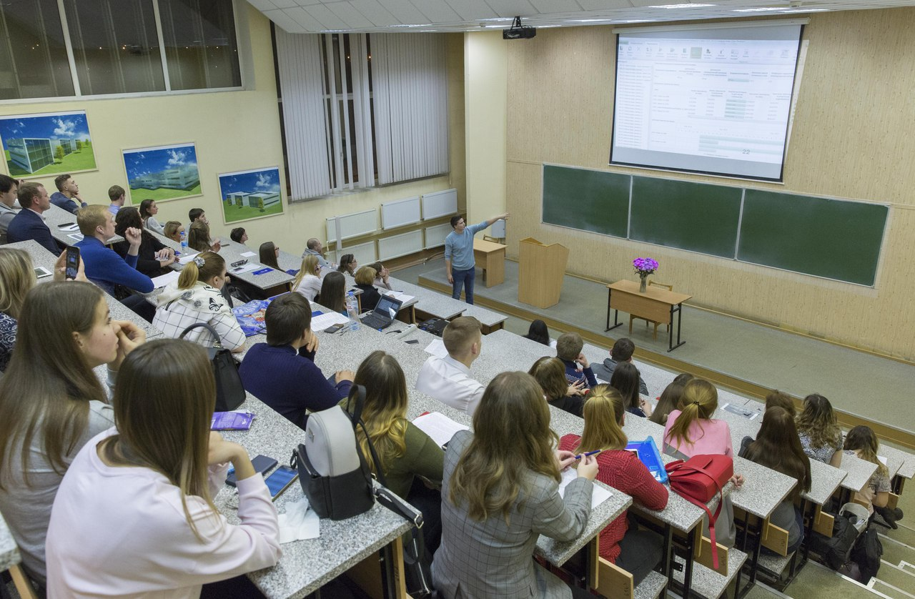

На конференции присутствовали также наши выпускники. Так, Козлов Максим, закончивший ЭФ и защитивший впоследствии кандидатскую диссертацию (сейчас он - заместитель генерального директора по инновациям АО НПО "БАЛТРОС"), выступил с докладом, посвященным вопросам снижения рисков при внедрении инноваций. Заведующий кафедрой Абрамов А.В. по результатам его выступления посоветовал всем присутствующим брать пример с таких, как Максим, не останавливаться на достигнутом и продолжать научные исследования.
При подведении итогов конференции заведующий кафедрой Наумова Елена Аркадьевна поблагодарила докладчиков за подготовленные выступления и презентации, а также всех участников за активную работу и отметила актуальность и разнообразие проблем, рассмотренных в докладах, глубину их исследования, а также ораторское мастерство выступающих.
Заместитель декана ЭФ доцент Лиманская Татьяна Алексеевна поздравила докладчиков с успешным выступлением, вручила им сувениры с символикой СПбГМТУ и экономического факультета. После подведения окончательных итогов конференции участники, представившие лучшие доклады, будут награждены дипломами, а все докладчики получат соответствующие сертификаты.
Выступавший с докладом, посвященным вопросам ценообразования на продукцию гособоронзаказа, Алексей Мелентьев (магистерская группа 4270) отметил, что впервые принимает участие в подобных конференциях и очень доволен ее результатами. Особенно он отметил деловую и дружескую атмосферу конференции. Принимать участие в конференции, по его словам, было познавательно и комфортно благодаря аудитории, с интересом слушающей и поддерживающей выступающих. Алексей пожелал продолжения работы конференции в будущем.
Более подробную информацию о результатах работы, о содержании заслушанных выступлений и докладов, представленных на конференции, можно будет получить из материалов, размещенных в университетской газете "За кадры верфям", а также сборника докладов конференции, готовящихся к публикации.

